**TISKOVÁ ZPRÁVA  
11. června 2019**

**Hravý interiér italské restaurace Lasagna Mia v Praze je dílem designérů ze studia Jestico + Whiles**

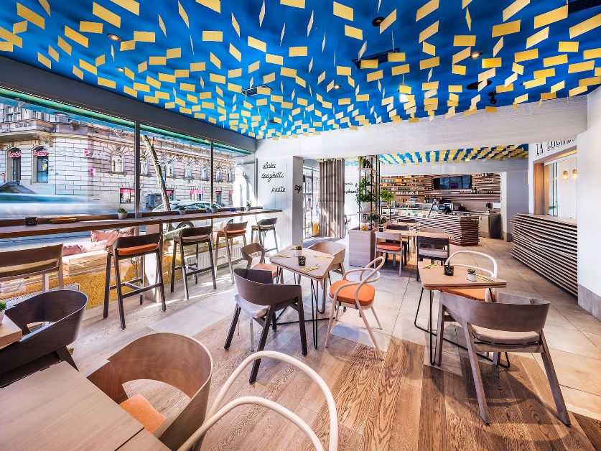

**Praha, 11. června 2019:** Nové bistro v Ječné ulici přináší kousek Itálie přímo do centra naší metropole. A to nejen v oblasti gastronomie, ale také stylového interiéru a útulné atmosféry, které jsou výsledkem týmové práce designérů ze studia Jestico + Whiles. Restaurace, která nabízí široký výběr domácích těstovin z pravé italské mouky a středomořských pokrmů připravovaných s využitím sezónních surovin, se nachází poblíž náměstí I. P. Pavlova v historické budově Teplotechny. Brutalistní stavba z 80. let minulého století pochází od architektky Věry Machoninové. Objekt na první pohled zaujme výraznou fasádou, kterou tvoří obložení z modrých kovových desek. Původní účel stavby, a to poskytování ubytovacích kapacit, již před časem nahradilo převážně kancelářské využití. Ovšem sídlí zde i umělecká galerie a v úrovni ulice také nově otevřená Lasagna Mia.

Lasagne jsou tradiční italský pokrm původem z Neapole, který se připravuje vrstvením těstovin, bešamelové omáčky, masa a v různých variacích také sýra a rozmanitých druhů zeleniny. Vše se následně zapeče. Ovšem lasagne jsou také označením pro samotné těstoviny, které se pro přípravu tohoto jídla využívají. A právě tento druh těstovin se stal inspirací pro výzdobu celého interiéru, kterému dodávají lehkost a moment překvapení.

*„Přibližně 3 000 kusů sušených těstovinových plátů shlíží z modře vymalovaného stropu, který barevně odpovídá odstínu původní fasády, a vytváří nápaditý přechod mezi interiérem a venkovním světem. Při večerním osvětlení je navíc možné pozorovat zajímavou stínohru,“* říká Sean Clifton, ředitel pražského studia Jestico + Whiles.

Při vstupu do restaurace na první pohled zaujmou dřevěné police, které se nacházejí na ústřední stěně hned za pultem sloužícím pro výběr jídla a objednávky. Jsou na nich vystaveny kuchařky, typické ingredience pro přípravu italských pokrmů a čerstvé bylinky. Jídelní části dominuje dlouhá barevná lavice, variace židlí Ton a speciální obdélníkový stůl tvořený z dřevěných vrstvených desek opětovně evokujících těstovinové pláty lasagní. Stejný detail je zřejmý i u objednávkového pultu a na dekoru v dolní části příčky před profesionální kuchyní, která je v úrovni očí oddělena čirým sklem. Zákazníci mají díky tomu jedinečnou příležitost nahlédnout pod pokličku místních kuchařů a sledovat je při práci.

Ventilační systém a osvětlení byly s respektem k původní historické budově upraveny, takže se zvýšila světlá výška a místnost opticky získala na vzdušnosti. Betonová konstrukce na nosnících a sloupech byla pokryta bílou barvou s nádechem do šeda tak, aby byl zachován jednotný vzhled, kvalita a aby vynikl detail struktury, který je zřejmý především za denního světla. Okolní stěny jsou taktéž ve světlých tónech, nicméně oživují je nápisy v italštině a pop-artové ztvárnění busty Davida od Michelangela Buonarrotiho s popiskem „Lasagne jsou jídlem bohů“.

**O Lasagna Mia**

Lasagna Mia je mezinárodní síť italských restaurací se zaměřením na domácí lasagne, těstoviny a další středomořské pokrmy. Mezi její speciality patří například černé lasagne s lososem či sépiové rizoto s plody moře, hráškovým pyré a parmezánem. V nabídce ovšem nechybí ani sezónní jídla, vegetariánské pokrmy či inspirace zahraničními kuchyněmi v podobě lasagní na indický způsob s kari a kuřetem. Důraz je kladen na vysokou kvalitu surovin a správné výrobní postupy. Lasagna Mia nabízí možnost posezení i jídla s sebou. Otevřeno je denně kromě neděle.

**Poznámka pro editory**

Architektonická kancelář **Jestico + Whiles** (*společnost ve svém názvu využívá symbol plus – nepoužívejte, prosím, samohlásku „a“ nebo symbol &)* byla založena v roce 1977 v Londýně a postupně se vyprofilovala jako přední architektonická společnost se zaměřením na architekturu, interiérový design a územní plánování, která realizuje projekty napříč Evropou, v Austrálii, Africe, Indii a na Středním východě. V roce 1992 společnost otevřela jako jedinou pobočku mimo domácí trh kancelář v České republice. Pražská pobočka zaštiťuje aktivity společnosti na klíčových trzích ve střední a východní Evropě, mezi které patří Česká republika, Slovensko, Polsko, Rusko, Německo a Chorvatsko či Zanzibar. Portfolio společnosti je velmi široké: zahrnuje pětihvězdičkové hotely a restaurace, veřejné stavby (univerzitní kampusy, školy, muzea či autobusová a vlaková nádraží) či fit-out řešení kancelářských prostor. Zabývá se také rekonstrukcemi původních historických budov a územním plánováním rezidenční výstavby.

Pro více informací navštivte [www.jesticowhiles.com](http://www.jesticowhiles.com).

**Pro více informací kontaktujte:**

**Crest Communications, a.s.**

Denisa Kolaříková Kamila Čadková

[denisa.kolarikova@crestcom.cz](mailto:denisa.kolarikova@crestcom.cz) [kamila.cadkova@crestcom.cz](mailto:kamila.cadkova@crestcom.cz)

mobil: 731 613 606 mobil: 731 613 609